DAFTAR PUSTAKA

Anief, M.C. (2000). *Prinsip dan Dasar Manajemen: Pemasaran Umum dan Farmasi*.  
Cetakan Pertama. Yogyakarta: Gajah Mada University Press. Halaman 45.

Anief, M.C. (2005). *Manajemen Farmasi*. Cetakan Keempat. Yogyakarta: Gajah Mada  
University Press. Halaman 13.

Departemen Kesehatan Republik Indonesia. (2006). *Pedoman Penggunaan Obat  
Bebas dan Obat Bebas Terbatas*. Jakarta: Departemen Kesehatan Republik  
Indonesia. Halaman 27-29.

Mashuda, A. (2011). *Pedoman Cara Pelayanan Kefarmasian yang Baik (CPFB)*.  
Jakarta: Kerja Sama Direktorat Jenderal Bina Kefarmasian dan Alat  
Kesehatan Kementrian Kesehatan Republik Indonesia dengan Pengurus Pusat  
Ikatan Apoteker Indonesia. Halaman. 12-13.

Menkes RI,(1978). *Peraturan Menteri Kesehatan Republik Indonesia No.  
28/MENKES/PER/I/1978 Tentang Penyimpanan Narkotika*. Jakarta:  
Kementrian Kesehatan Republik Indonesia. Halaman 37.

Menkes RI. (1993). *Peraturan Menteri Kesehatan Republik Indonesia No.  
922/MENKES/PER/X/1993 Tentang Ketentuan dan Tata Cara Pemberian Izin  
Apotek*.Jakarta: Kementrian Kesehatan Republik Indonesia. Halaman 9.

Menkes RI. (2002). *Keputusan MenKes RI No. 1332/MenKes/SK/X/2002Tentang  
Perubahan Atas Peraturan MenKes RI No. 922/MenKes/Per/X/1993 Tentang  
Ketentuan dan Tata Cara Pemberian Izin Apotek*.Jakarta: Kementrian  
Kesehatan Republik Indonesia. Halaman 10.

Menkes RI. (2014). *Peraturan Menteri Kesehatan Nomor 35 tahun 2014 tentang  
Standar Pelayanan Kefarmasian di Apotek.* Jakarta: Departemen Kesehatan  
RI. Halaman 22.

Menkes RI. (2015). *Peraturan Menteri Kesehatan Republik Indonesia No. 3 Tahun  
2015 Tentang Peredaran, Penyimpanan, Pemusnahan, dan Pelaporan  
Narkotika, Psikotropika, dan Prekursor Farmasi*. Jakarta: Kementrian  
Kesehatan Republik Indonesia. Halaman 33-37.

Menkes RI. (2016). *Peraturan Menteri Kesehatan Republik Indonesia No. 35 Tahun  
2016 Tentang Standar Pelayanan Kefarmasian di Apotek.* Jakarta: Kementrian  
Kesehatan Republik Indonesia. Halaman 2-18.

Menkes RI. (2016). *Peraturan Menteri Kesehatan Republik Indonesia No. 74 Tahun*

*2016 Tentang Standar Pelayanan Kefarmasian di Puskesmas.*Jakarta:  
Kementrian Kesehatan Republik Indonesia. Halaman 20-24.

Menteri Kesehatan Republik Indonesia. (2017). *Peraturan Menteri Kesehatan  
Republik Indonesia No. 9 Tahun 2017 tentang Apotek.*Jakarta: Kementrian  
Kesehatan Republik Indonesia. Halaman 6-8.

Presiden RI. (1985).*Undang-Undang Nomor 12 tahun 1985 tentang Pajak Bumi dan  
Bangunan.*. Halaman 49.

Presiden RI. (1997). *Undang-undang Republik Indonesia No. 5 Tentang Psikotropika*Jakarta: Lembaran Negara Republik Indonesia. Halaman 35.

Presiden RI**a**. (2009). *Undang-undang Republik Indonesia No. 36 tahun 2009 tentang  
Kesehatan*. Jakarta: Lembaran Negara Republik Indonesia. Halaman 1.

Presiden RI**b**. (2009). *Peraturan Pemerintah No 51 tahun 2009 Tentang Pekerjaan  
Kefarmasian*. Jakarta: Lembaran Negara Republik Indonesia. Halaman 1- 2.

Umar, M. (2004). *Manajemen Apotek Praktis. Cetakan Ketiga.* Solo: CV Ar- Rahman.  
Halaman 13,14, 43-48.

Umar, M. (2011).*Manajemen Apotek Praktis*.Cetakan Keempat. Solo: Penerbit CV

Ar Rahman. Halaman. 2, 27, 50.

**LAMPIRAN 1. APOTEK TIMOTI**

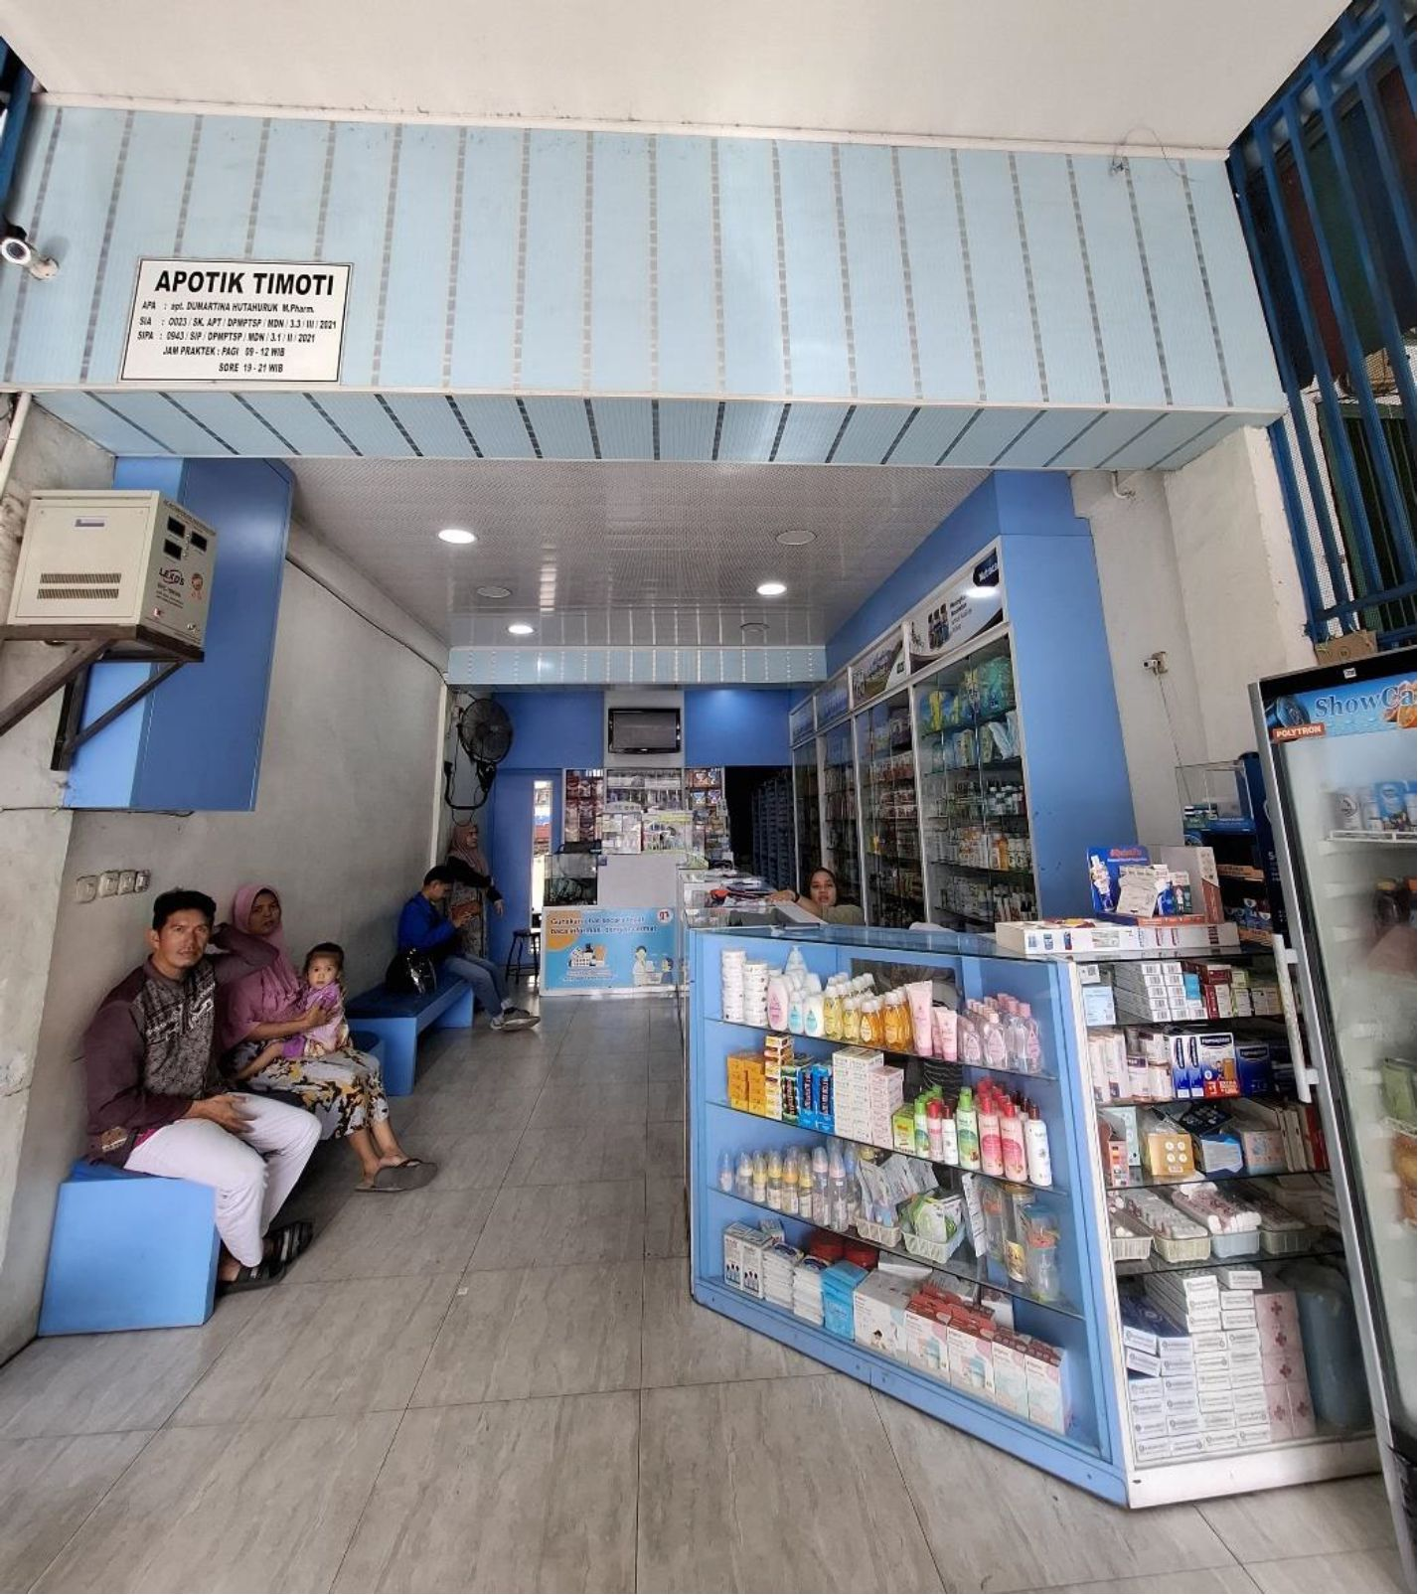

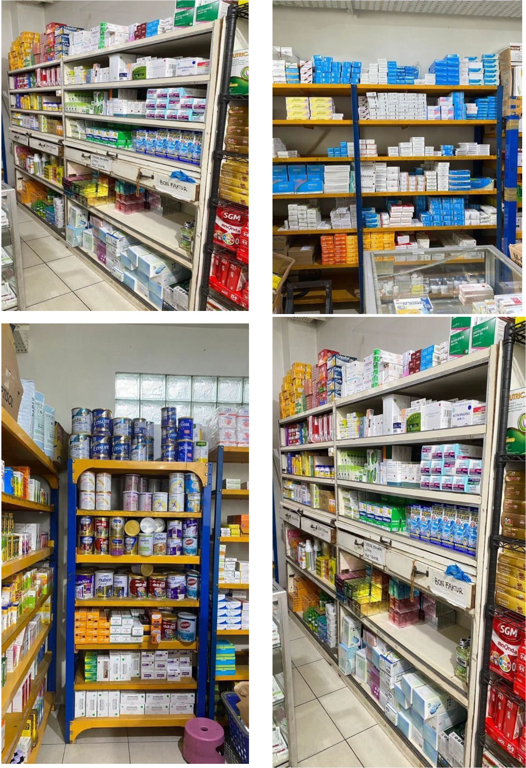

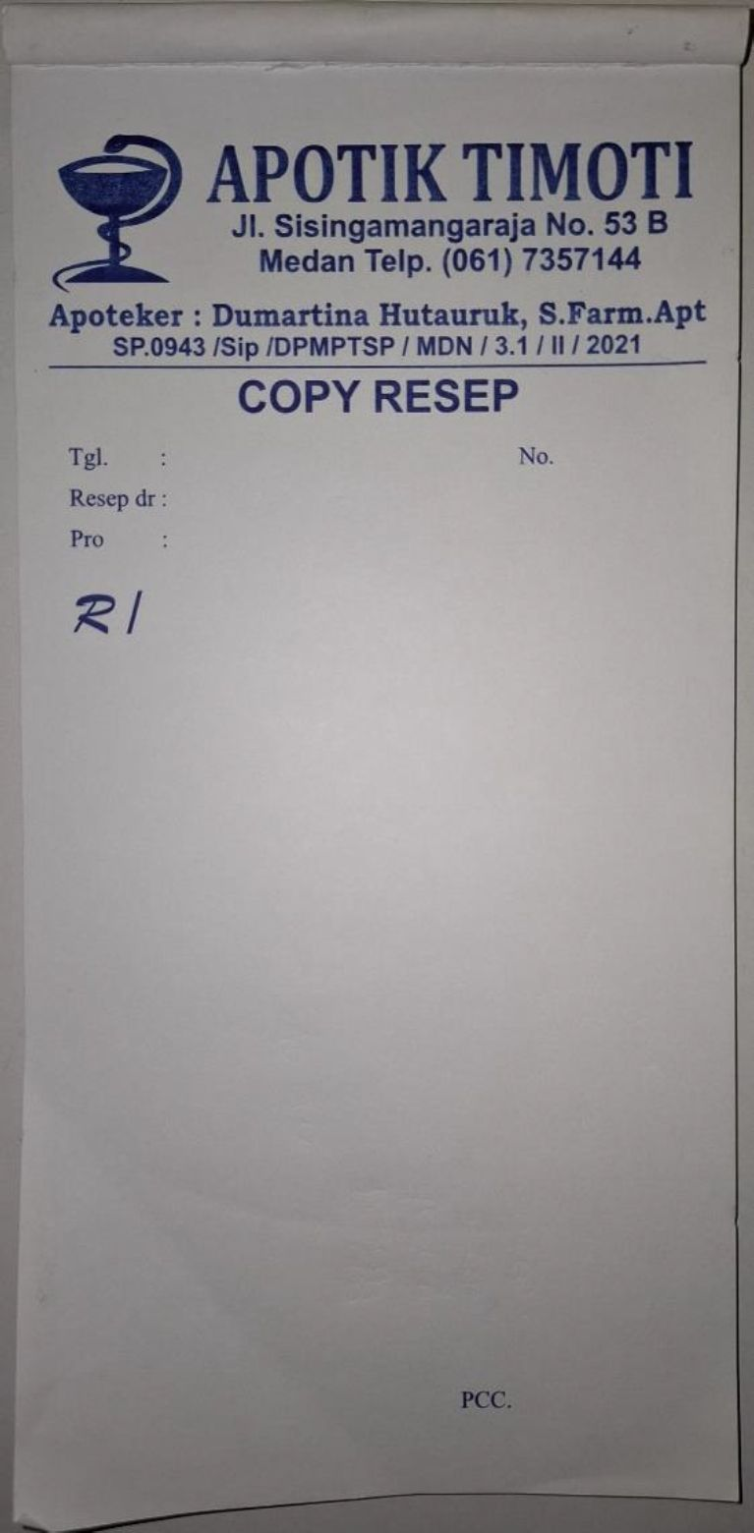

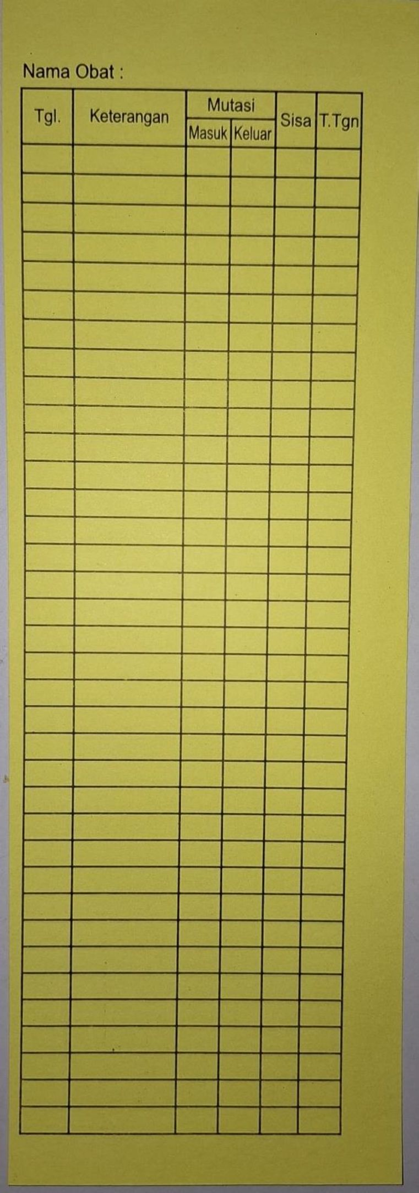

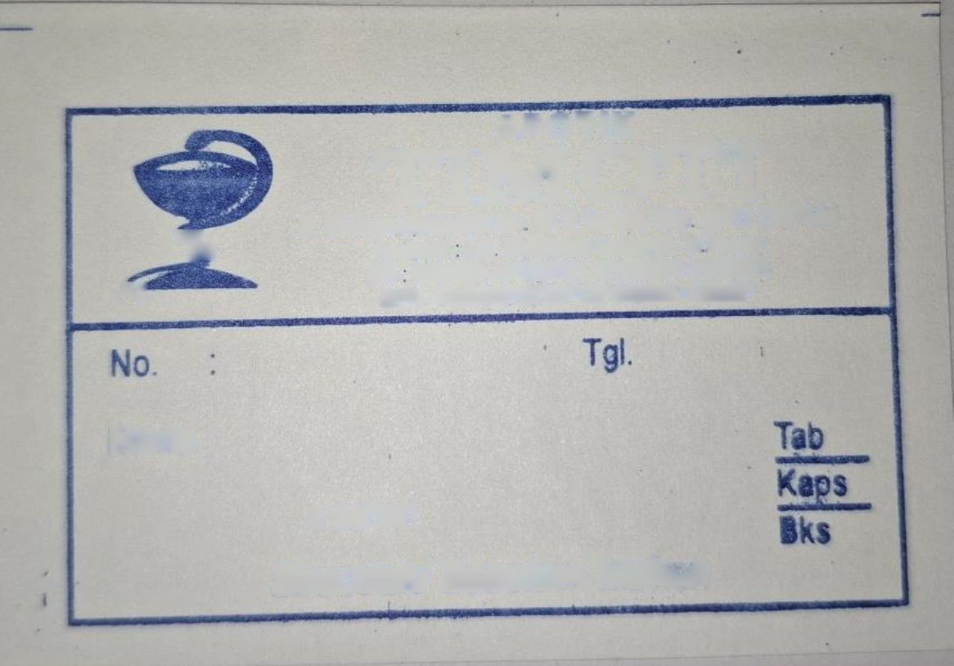

Nama :

x sehari

***Sesudah/ Sebelum Mak*n***

**APOTIK**

**TIMOTI**

**Jl. Sisingamangaraja No 53 B Medan Telp (061) 7357144**

Tk **Aputaker Apt Dumartina Hutauruk. M Ptiarm**

**. SIA 0023/SK-APT/DPMT SP/MDN/3-3AII/2021**

**V** sipa**: 0943/SIPIDPMPTSP/MDM3-1/II/2021**

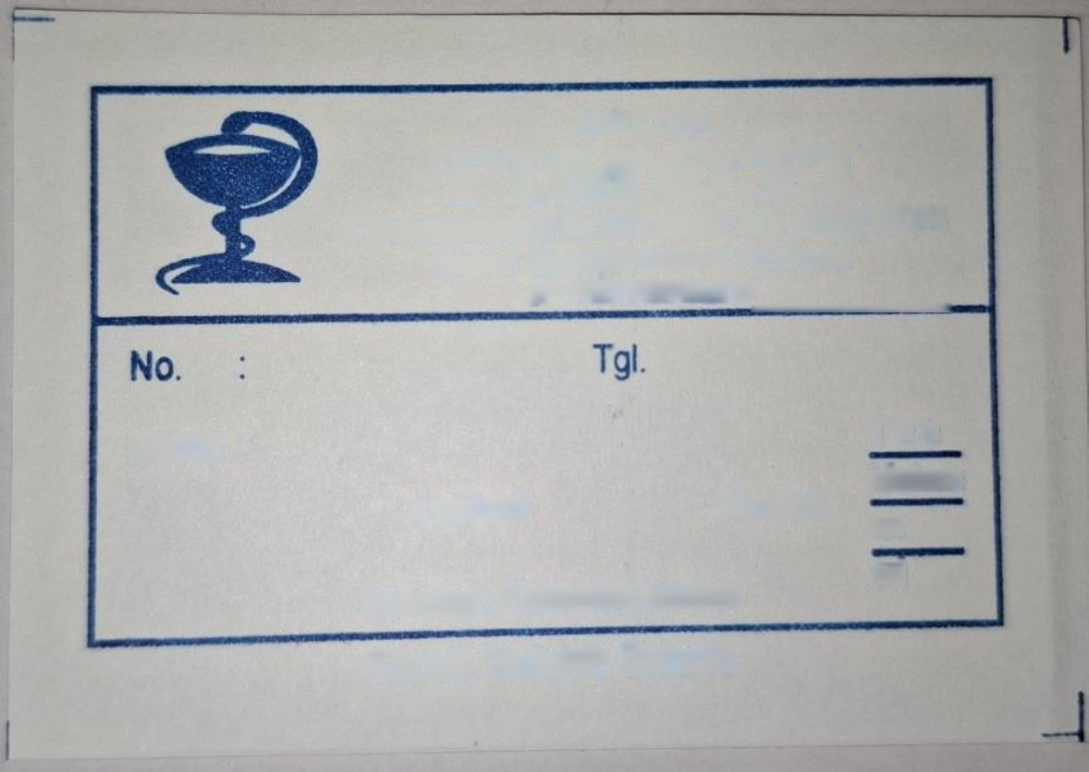

Nama :

Sendok

x sehari

**APOTIK**TIMOTI

**Jl. Sisingamangaraja No. 53 B Medan Telp. (061) 7357144  
Apoteker: Dumartina Hutauruk, S.Farm,Apt**

**SP: 445/13458/IVZ2016**

*Sesudah / Sebelum Makan*

Kocok Terlebih Dahulu

Teh  
Makan  
cc  
ml

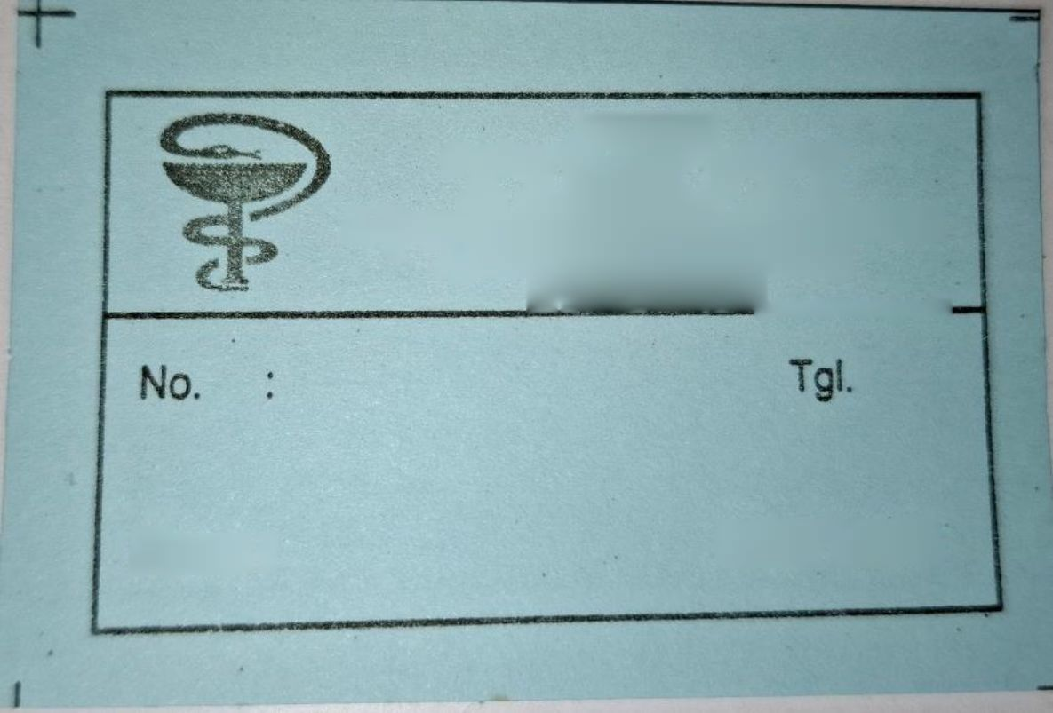

OBAT LUAR

Nama:

APOTIK

TIMOTI

**Jl. Siangamangarap No. 53 B Medan Telp. (061) 7357144  
’ Apoteker: Ounartina HUai/uk, SFamApt**

**SP: 445r'134.5&W/2016**

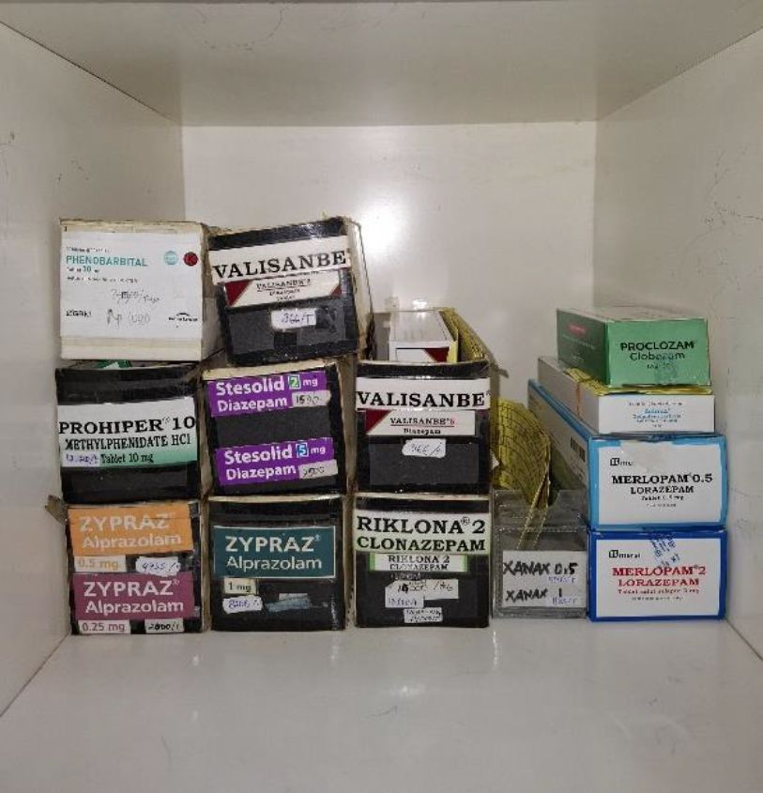

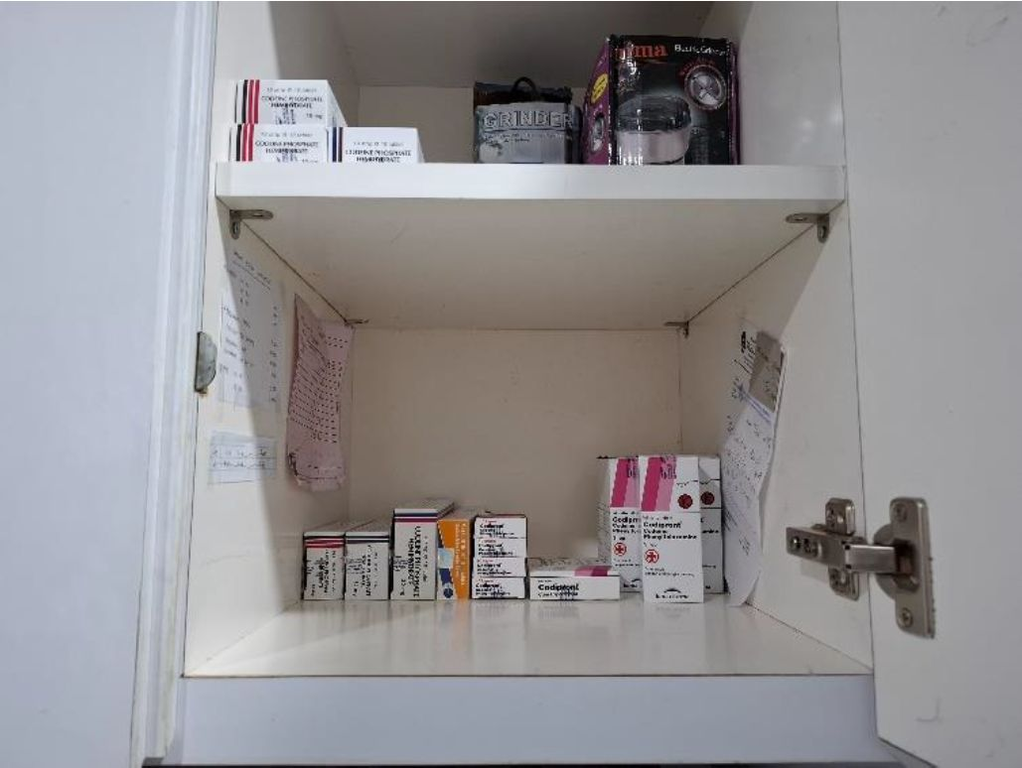

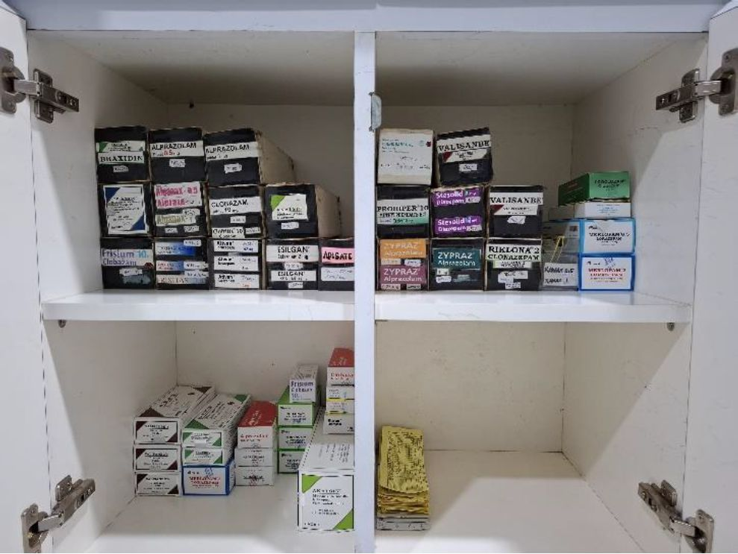

Rayon :

No. S.P. :

Model N.9

Lembar ke 1/273/4/5

SURAT PESANAN NARKOTIKA

Yang bertanda tangan dibawah ini:

Nama ;

Jabatan :

Alamat :

Mengajukan pesanan narkotika kepada  
Nama distributor :

Alamat & No. Telpon :

Sebagai berikut

Narkotika tersebut akan dipergunakan untuk keperluan

Apotik

Lembaga

Pemesan

**Apt. Dumartina Hutauruk, M.Farm**

0943/S1P/DPMPTSP/MDN/3.1/IV20

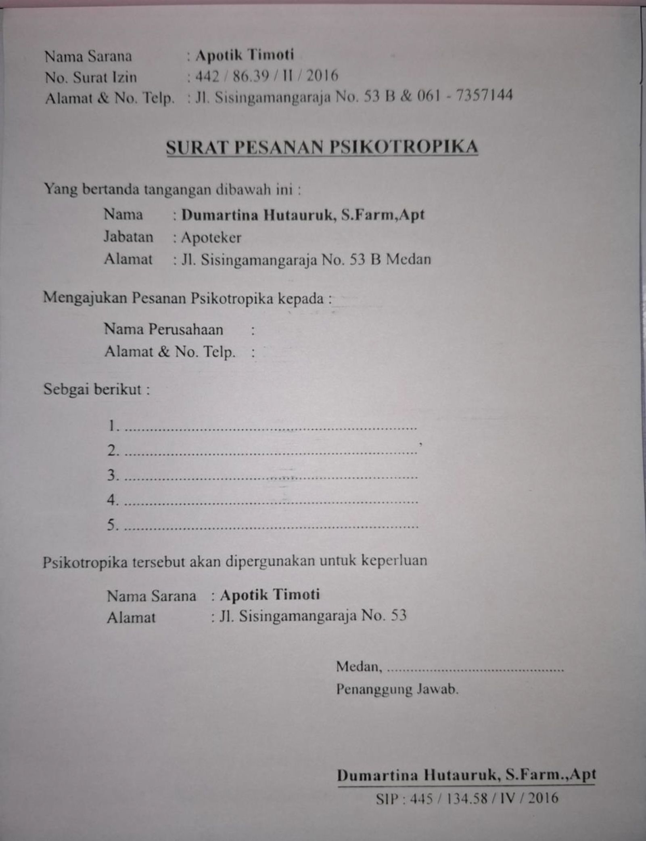

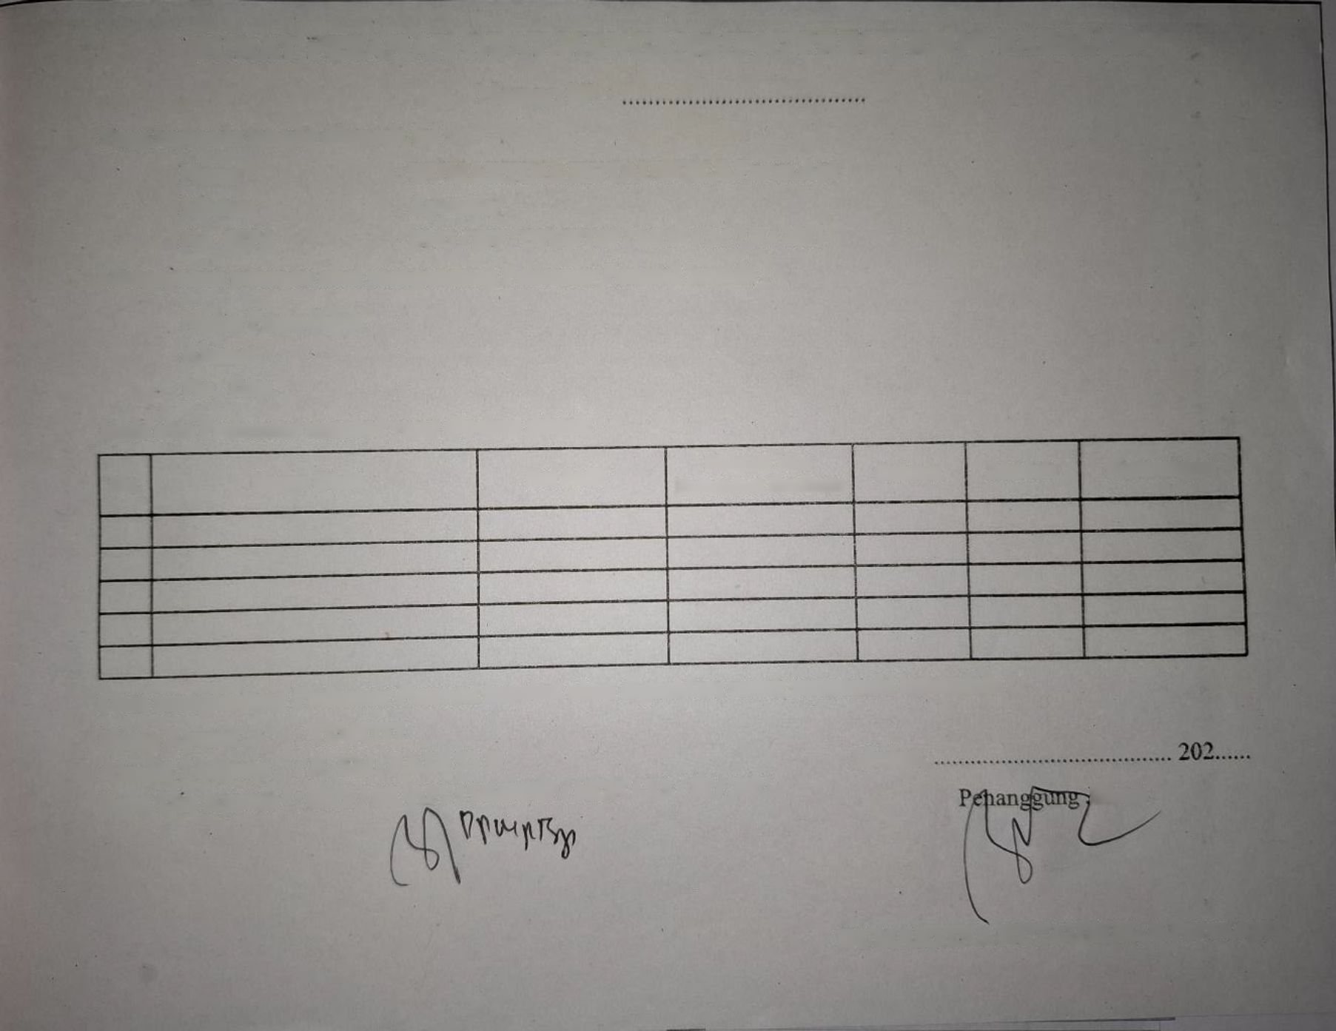

lawab

**SURAT PESANAN OBAT MENGANDUNG PREKURSOR FARMASI**

Nomor. SP.:

Yang bertanda tangan dibawah ini:

Mengajukan pesanan obat mengandung Prekursor Farmasi kepada :

**Keterangan**

**Jumlah**

**Satuan**

**Zat Aktif**

**Nama Obat**

**No.**

Nama Apotek

Medan,

**DUMARTINA HUTAURUK, S.Farm.Apt**

**Bentuk dan  
Kekuatan Sediaan**

**: DUMARTINA HUTAURUK,S.Farm.Apt**

: Apoteker

: 0943 / SIP/DPMPTSP/MDN/3.1 /11/ 2021

**: TIMOTI**

: Jl. SM. RAJA 53 B

Nama  
Jabatan  
No. SIPA

Nama Perusahaan :

Alamat :

No. Telp. :

Jenis oba Prekursor tersebut yang dipesan adalah :

Obat mengandung Prekursor Farmasi tersebut akan digunakan untuk memenuhi kebutuhan :

Alamat Lengkap .

Surat Izin Apotek : 0023 / SK-APT / BMJMW / MDN / 3.3 / III / 2021

